Les mots de la semaine : Du 11 au 15 mars, 2019
En avion
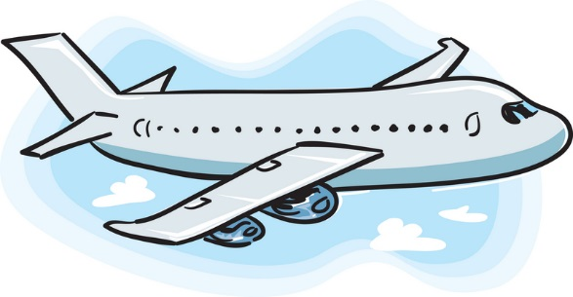
1. une roue
2. une aile
3. un avion
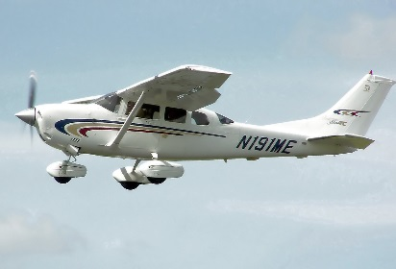
4. un pilote
5. une siège
6. un radar
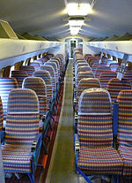
7. un moteur
8. un hublot
9. un décollage
10. le ciel

